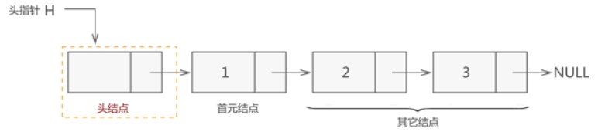

**初始化**

**1.库文件(用于调用函数)**

**2.define一些超参数**

**3.定义结点结构，并别名**

**4.初始化**{

1.创建头指针

2.创建首元结点并初始化

3.建立对应关系

4.后续节点循环初始化

5.返回头指针

}